主旨：第一、二週工作心得及學習週報
說明：一.Ion implanttation原理簡介

二.離子值入機主要系統簡介

三.認識各機型source(E500、6200、GSD-100 GSD-200、VIISION)

四.E500 source PM

五.工作心得

- Ion implantation原理簡介

半導體是一種導電能力介於導體和非導體之間的一種材料，其有一重要特性為其導電能力可藉由添加物之摻雜

而有所改變。而摻雜的方式主要有兩種：一是擴散法(Diffusion)，另一種則是離子植入法(Ion Implantation)。

目前主要是用離子值入法來完成。

離子是一種經離子化之分子或原子，且帶有一定的電荷。在半導體的諸多應用科技中，電漿(Plasma)產生器是

一種常見用以產生帶電荷粒子及原子團的設備技術。而在離子植入的設備中，電漿被用來製造製程所要植入的離子。

因離子帶電荷，因此我們可以利用電場來加速離子的運動速度到我們所希望的程度，而且藉著磁場來改變離子的運動

方向。這三種基本的原理可以說是離子得以被製造、加速、並控制的三大要件。

所謂的離子植入法(Ion implantation)，是先將摻質離子化(Ionized)，而後藉由加速器之加速，將這些離子化

的摻質直接打入晶片裡來進行摻質之預置。而所預置之摻質濃度及分布，可經由離子束(Ion beam)的電流大小及加速

所獲得的能量來調整，使我們可以精確掌握摻質在晶片內濃度與分布。

二.離子值入機主要系統簡介

其設備主要部分有三(圖一為其內部各系統示意圖):
1.用以產生離子的離子源(Ion Source):將摻質氣體如PH3、AsH3、BF3注入arc chamber中，藉由通過直流電的高溫
燈絲(Filament)釋放熱離化之電子撞擊chamber中的氣體分子使其離子化。在由萃取電極(Extraction Electrode)
的萃取引導chamber中之摻質離子。

2.用以分離主要摻質離子的質量分析器(Mass Analysis):主要是利用不同質量與不同帶電荷數的離子，在經過磁場
時因為電磁力的效應，會進行不同曲率的圓弧運動，質量較重的或是帶電荷較少的離子，因在磁場中所進行的迴轉
半徑較大，在經過分析器時，將撞擊分析器的外板;反之，原離子束內質量較輕或帶電荷較高之離子，會撞擊分析器之內板，只有具備適當質量及帶電荷數的離子得以通過。透過質量分析器，可選擇所須正確之離子。

3.用來加速離子的加速器(Accelerator):其主要是由幾組經串聯的加速電極所構成的。可將質量分析後的離子經由
加速電極產生電場來增加離子的速度使其俱備植入晶片時所需之能量。

除了這三個主要部分外，一般的離子直入機還包含具及離子束的聚焦器，幫助離子束對整片晶片進行植入的掃描裝
置(scanner)，及一些附屬氣體的供應設備、真空系統、和晶片的裝卸系統等。

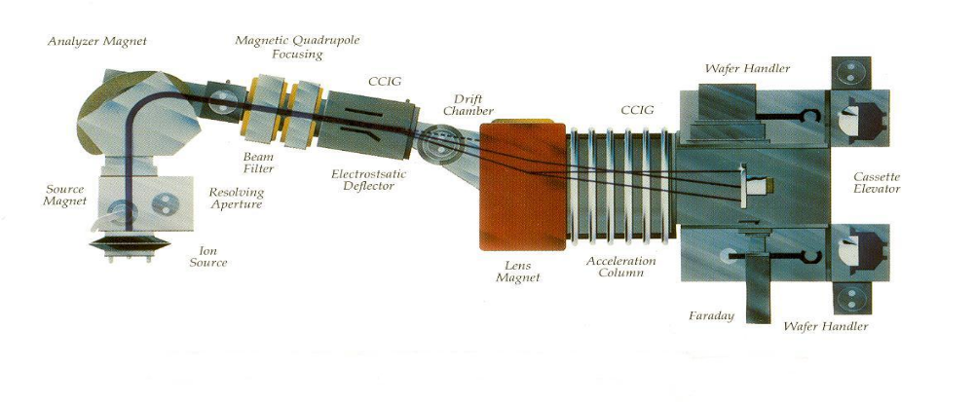
圖一

三.認識各機型source(E500、6200、GSD-100 GSD-200、VIISION)

圖二為E500之Source

圖三為VIISION之Source

圖四為GSD-100型之Source

圖五為GSD-200型之Source

圖六為6200之Source

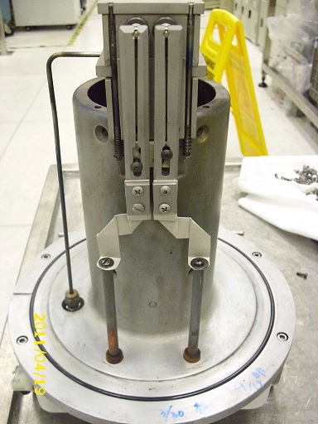
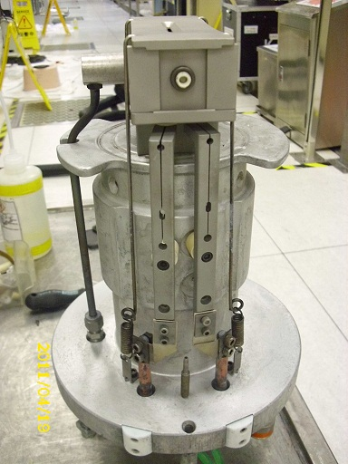
圖二 圖三
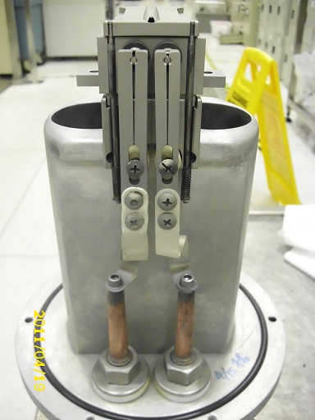
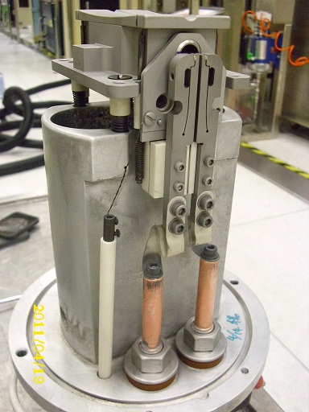
圖四 圖五
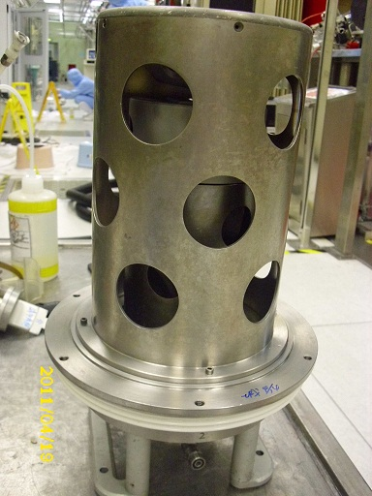
圖六
四.E500 source PM

Source的保養主要是清除主體及各零件上之coating物並更換其耗材，約有下列幾個步驟:

- 將Source從機台上拆下，放置工作台以air gun將O-ring取下，避免直接用尖物取出，以免刮傷凹槽部分及O-ring以免抽真空時產生漏氣狀況。

2.分解arc chamber及各部分之零件，並拆下需更換之料件如filament和insulator(每次PM時均需更換新品)。

3.將Source主體以無塵紙包覆並噴上H2O2浸泡數分鐘待其分解其表面coating物之後，戴上防酸手套用菜瓜布刷乾淨，
再用小白布將本體擦拭乾淨，接著以IPA擦拭並用air gun將主體吹乾。

4.將arc chamber及各部分金屬零件以噴砂去除其表面上之coating物，需注意其燈絲夾尾端部分為純銀材質，噴砂時
須保持一定距離以免造成斷裂，噴砂完再以IPA將表面擦拭乾淨

5.依序組裝各部零件，組裝時需注意兩燈絲間不可碰觸以免造成短路。

6.組裝完後利用三用電表量測銅柱與本體絕緣是否良好，銅柱與燈絲是否導通。

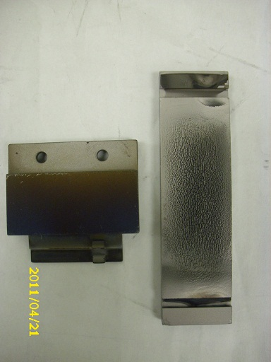
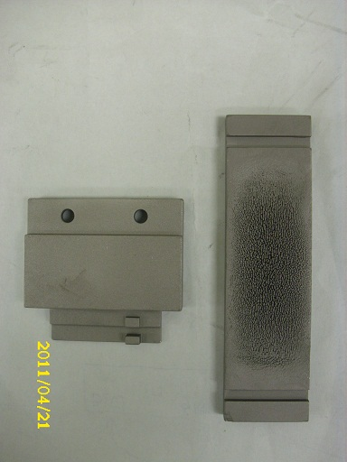
圖七 圖八
噴砂前 噴砂後

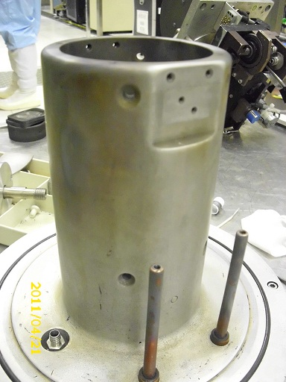
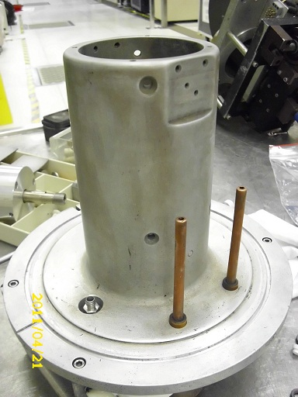
圖九 圖十
before cleaning after cleaning

五.工作心得

來到這裡不知不覺已經過了兩個禮拜了，剛開始的確很不習慣，除了陌生的工作環境，陌生的工作內容加上自己

內向慢熟的個性，都讓我感到有點不知所措，不過現在也已經漸漸適應了。

經過幾天學習下來，在學長要忙自己的事，一方面又要不厭其煩的指導我下，不管是工作內容、這裡的環境以及

半導體的設備、製程以及機台架構，都讓我從一開始的一知半解到現在都有了大略的概念。我知道到目前為止所學的

都是一些基礎的東西，不論在專業知識或是各類機台維修與保養都還有很多要學習的地方，雖然在校所學與工作內容

有很大落差，但這何嘗不是一種挑戰，看著學長們只要機台哪裡出問題，就能馬上找出問題點並且解決問題，我也常

常看著他們，再問問自己，什麼時候才能跟學長們一樣厲害。期許自己能漸入佳境，對此工作能更快上軌道，最後，

再次感謝學長們對我這個菜鳥的指導 ，也很高興能有這個機會在此服務。

